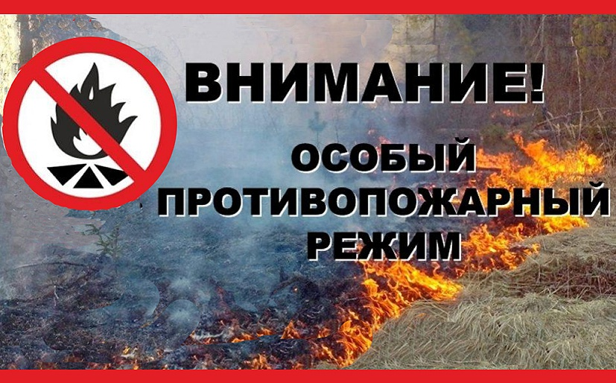

с 25 апреля до 21 мая 2022 года на территории Вологодской области установлен особый противопожарный режим.
В период действия особого противопожарного режима запрещается:
- выжигание сухой травянистой растительности на землях всех категорий;
- использование открытого огня и разведение костров на землях всех категорий;
- посещение гражданами территорий торфяников, за исключением:
- посещения торфяников, расположенных на землях населенных пунктов;
- посещения торфяников, расположенных на садовых или огородных земельных участках, используемых для ведения садоводства или огородничества;
- посещения торфяников государственными служащими, должностными лицами органов государственной власти, органов местного самоуправления, государственных и муниципальных учреждений, действующих в связи с исполнением ими должностных обязанностей;
- въезд транспортных средств на территории торфяников, за исключением:
- торфяников, расположенных на землях населенных пунктов;
- торфяников, на которых расположены садовые или огородные земельные участки;
- транспортных средств граждан, проживающих в населенных пунктах, подъезд к которым осуществляется по дорогам, проходящим через торфяники;
- транспортных средств собственников садовых земельных участков или огородных земельных участков, подъезд к которым осуществляется по дорогам, проходящим через торфяники;
- транспортных средств органов государственной власти, органов местного самоуправления, государственных и муниципальных учреждений для выполнения ими своих полномочий и функций.

